

ENCARGO N°3 CUBO OLAP

Caso DUOC Gourmet

**INTEGRANTES:** LIENTUR QUELEMPAN **FECHA:** 25-11-2020

FRANCISCO JARA

JONATHAN MOYA

LILIAN JULIO

**DOCENTE:** ALDO ALBERTO MARTINEZ ORDENES

ÍNDICE

ÍNDICE 1

INTRODUCCIÓN 2

MODELO DE PROCESOS DE VENTA 3

CONCLUSIÓN 4

# ÍNDICE

# INTRODUCCIÓN

En esta primera entrega daremos el primer enfoque al diseño y creación del modelo dimensional del caso que tiene relación con la empresa el Restaurante DUOC Gourmet. En el informe se despliegan los requerimientos que se solicitan para la primera fase del proyecto, el cual consisten en los siguientes puntos:

Los pasos del modelo dimensional son:

* Problema del caso
* Proceso de negocio considerado para el caso
* Nivel de granularidad
* Dimensiones
* Métricas
* Diseño físico del modelo BI

Finalmente se termina el documento con una breve conclusión sobre el proceso que se llevó a cabo para esta entrega.

# DESARROLLO

## PROBLEMA DEL CASO DUOC GOURMET

## DUOC_Gourmet es una aplicación especialmente diseñada para restaurantes de talla mediana a grande que aborda los temas de atención al público tanto en venta directa como en atención a mesas de compras.

## 

## La organización solicita desarrollar un datamart que puede capturar datos necesarios que consideren los siguientes puntos:

## •Visualización gráfica de la distribución y número de las mesas en el restaurante.

## •Selección de acompañamientos para aquellos platos que así requieran.

## •Manejo de diferentes tipos de pago que pueden definir o no propina por garzón: Efectivo, Cheque, Tarjeta de Crédito, Cheque de Restaurante, Convenios, etc.

## •Pago de cuentas.

## •Descuentos

## •Ventas asociadas a mesas individuales por garzón.

## •Platos más vendidos

## •Platos que más ganancia da

## •Garzón que más vende al día, semana, mes

## •Mesa que mas Vende

## 

## MODELO DE PROCESOS DE VENTA

La siguiente imagen ilustra el diagrama de actividad del proceso de negocio de ventas del restaurant DUOC Gourmet. En este, podemos observar que en el proceso existen 3 actores los cuales son:

* Cliente: Actor que gatilla el proceso de ventas puesto es quien es el que solicita el servicio que brinda el restaurante. Las acciones que realiza son, tomar pedidos, pedir cuenta y pago de cuenta.
* Garzón: Actor cuyo rol es principalmente atender a la clientela que llega al restaurante, entre otras labores más. En el proceso su función es, registrar el pedido de los clientes, entregar el o los pedidos, generar la cuenta a pagar por el cliente y registrar el pago de esta misma.
* Cocinero: Actor el cual su rol en el proceso es la preparación de los platos y alimentos que se registran en cada pedido. Su acción es la preparación del pedido propiamente tal.

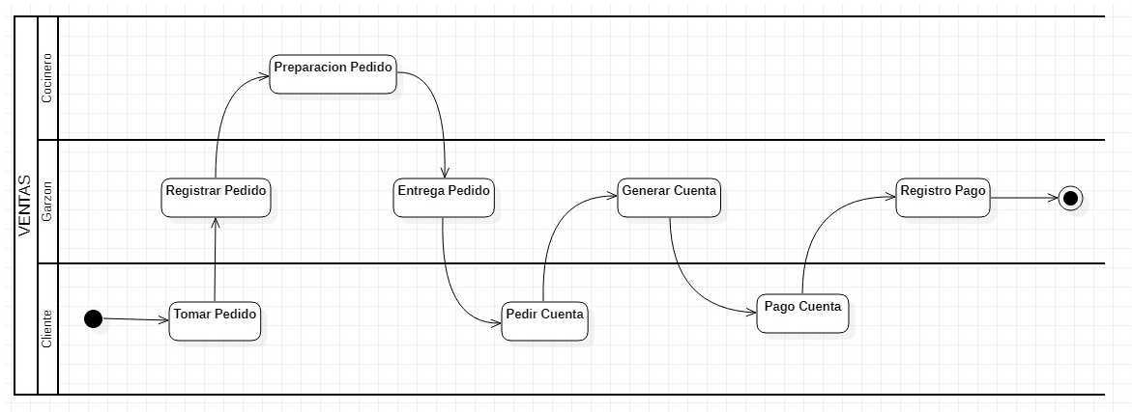

Como se puede observar, el proceso comienza con la toma de un pedido por parte del cliente. El garzón toma el pedido y lo registra al sistema para que los cocineros se enteren de la solicitud y así comenzar a preparar los platos. Una vez listos los platos, el garzón hace la entrega a la mesa correspondiente. Eventualmente los clientes pedirán la cuenta total de los servicios entregados y el garzón se encargará de generar la cuenta que debe ser cancelada. El cliente confirma el total adeudado e informa el medio de pago. También debe notificar si desea aplicar un descuento en caso de tenerlo. El garzón confirma el pago y lo registra al sistema con todos los datos correspondiente al servicio entregado.

## 

## REGLAS DE NEGOCIO

Cabe mencionar que el gerente del restaurante nos indicó que como regla de negocios, los clientes pueden aplicar un máximo de 3 tipos de descuento por cada cuenta que deben pagar. Además, se pueden realizar solo 3 tipos de pago en una cuenta. El pago puede ser: en efectivo, Cheque, Tarjeta de Crédito, Cheque de Restaurante, Convenios y Cheques.

## NIVEL DE GRANULARIDAD

Para el nivel de detalle que se necesita de los datos que se van a capturar en el modelo BI se determinó que sean los más detallados posibles, ya sea a nivel de día por venta, por personal individual, por establecimiento y por unidad o producto que se vendió. El dato debe filtrarse de los registros que existen en las fuentes, puesto que cada transacción que se guardará será por producto vendido en el proceso de negocio al que apuntamos. La granularidad se define en los siguientes puntos:

* Ventas al día, mes
* Ventas en $$ por garzón
* Ventas en $$ por local
* Unidades vendidas
* Tiempo (fecha_pago, hora_pedido)

TABLA DE HECHOS

Ya que se consideró el proceso de negocios de las ventas de DUOC Gourmet, se determinó que la información que se desea almacenar para los análisis debe tener relación directa con esta actividad. Por lo tanto, para la tabla de hechos se obtiene las ventas de los platos que se concretan en el proceso mencionado. Sus atributos están conformados por las llaves foráneas de las dimensiones y por medidas que se determinaron para su análisis.

* Ventas:
  + Id_FactVentas (PK)
  + Id_DimPlato (FK)
  + Id_DimMesa (FK)
  + Id_DimGarzon (FK)
  + Id_DimTipoPago (FK)
  + Id_DimCliente (FK)
  + Id_DimFecha (FK)
  + precio_plato
  + cantidad_plato
  + propina
  + descuento
  + total_neto
  + IVA
  + Total_liquido
  + total_descuento
  + monto_tipo_pago
  + fecha_pago

## DIMENSIONES

* Boleta de Orden: Es el documento que se emite al momento de finalizar el pedido de la mesa específica para que el cliente pueda realizar el pago de lo consumido a través de tarjeta de crédito, débito o efectivo. Si bien, la boleta detalla los valores de todos los platos que se consumieron en el restaurante, así como también el neto, el iva, el total de descuento, entre otros. Atributos:
  + Id_DimBoleta (PK)
  + iva
  + total_neto
  + total_descuento
  + total
  + fecha de pago
* Mesa: Dimensión que describe información sobre las mesas que dispone el restaurante. Cada mesa tiene una capacidad de personas y una ubicación dentro del establecimiento. Está relacionada con la dimensión Local, puesto que por cada local hay un número determinado de mesas. Sus Atributos son:
  + Id_DimMesa (PK)
  + capacidad
  + descripcion_ubicacion
  + Id_DimLocal (FK)
* Local: Dimensión sobre la información del local. contiene la dirección y la capacidad total de las personas. Está relacionada con la dimensión Mesa: Atributos:
  + Id_DimLocal
  + direccion_local
  + jefe_loca
  + cantidad_personall
  + capacidad_local
  + comuna
* Plato: El plato que se eligió en la orden según el menú que entrega el restaurante. Cabe mencionar que los platos tienen una categoría y según la categoría se determina si viene con acompañamiento o no. De esta manera se podrá tener conocimiento del tipo de plato que se registró según su categoría, ya sea uno con acompañamiento o uno sin él. La categoría de desglosa en otra tabla la cual está relacionada. Sus Atributos:
  + Id_DimPlato (PK)
  + nombre_plato
  + descripcion_plato
  + precio_plato
  + Id_DimCategoria (FK)
* Categoría plato: La categoría del plato. Este puede ser: con acompañamiento, vegetariano, exóticos, parrillas, etc. Atributos:
  + Id_DimCategoria (PK)
  + nombre_categoria
  + descripcion_categoria
* Garzón: El empleado que se encarga de atender a los clientes. Recibe una propina que se carga en la boleta del servicio. Se añade un historial de código para cada garzón con el motivo de poder controlar campos que cambian lentamente (SCD). Atributos:
  + Id_DimGarzon (PK)
  + nombre_garzon
  + rut
  + Id_DimGarzonOld
* Tipo Pago: Para que la empresa pueda tener una idea de cómo se comporta el cliente al momento del pago se creó la dimensión Tipo de Pago el cual contiene los atributos necesarios para los análisis requeridos. Sus atributos son:
  + Id_DimTipoPago (PK)
  + nombres_tipo_pago
  + descripcion
* Fecha: Esta dimensión contiene la información de tiempo, puesto que para todo tipo de modelo BI es necesario disponer de una dimensión que determine el tiempo. La llave primaria se conforma por la conversión del tiempo que se registra en la transacción a un número entero, en donde el orden de los números denotan el año, mes, dia, hora. Sus atributos son:
  + Id_DimFecha (PK)
  + hora
  + dia
  + mes
  + año
  + fecha
* Encargado de local: son las Personas que tienen a cargo la administración del local llevando a cabo trabajos administrativos
  + id_encargado
  + nombres
  + apellido_paterno
  + apellido_materno
  + local_id_local
* Multi Pago: esta es una tabla de quiebre que recibe diversos pagos de una misma venta
  + id_multipago
  + fact_venta_id_numero_boleta
  + tipo_pago_id_tipopago
* Tipo Pago: tabla que contendrá diferente tipos de pagos
  + id_tipopago
  + nombre_pago
* Multi Descuento: tabla de quiebre donde se reciben diferentes tipos de descuentos de una u otras mesas
  + id_multidesc
  + fac_venta_id_numero_boleta
  + descuento_id_descuento
* Descuento: tabla donde se almacena los distintos tipos de descuentos
  + id_descuento
  + nombre_descuento

## MÉTRICAS

Para las métricas se tomó en consideración el nivel de granularidad de los datos que se deben capturar en las transacciones. Las medidas están enfocadas principalmente a las ventas que se consuman tanto por plato, mesa, cliente, local, las propinas del garzón, entre otros. Con estas mediciones se puede tener una visión detallada de las ventas que se realizan en un periodo determinado. Por ejemplo, si se quiere saber las ganancias que se adquirieron en la venta de un plato por día se puede concluir cuál es el producto que más se vende del menú dentro de un periodo de tiempo en específico.

Las métricas que se identificaron se clasifican en las siguientes:

* Ventas, monto total al día en $$ por local
* Ventas monto total por plato vendido según categoría (acompañado o no) en $$ al dia o mes.
* Ventas, monto total de propinas al día en $$ por garzón
* Ventas, monto total mensual en $$ por local
* Ventas, monto total de propinas mensual en $$ por garzón
* Ventas, monto total al día que se le aplicó un descuento
* Ventas, monto total al día por concepto de tipo de pago
* Cantidad de unidades vendidas por local al día y mes.
* Tiempo, día y hora con más ventas en el local.

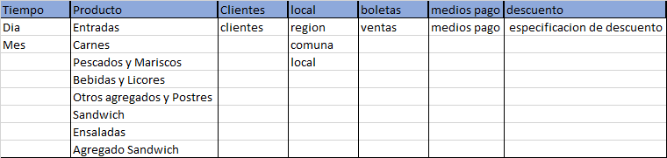

## 

## MODELO DE BASE DE DATOS TRANSACCIONAL

En este diagrama se ilustra el modelo de base de datos transaccional que dispone la organización DUOC Gourmet. En el, se puede observar que la

## 

## 

## DISEÑO FÍSICO DEL MODELO BI

En la confección del diseño físico se realizaron 2 iteraciones. La primera se desarrolló y consultó con el docente en clases; como resultado se llegó a un segundo resultado con un modelo de copo de nieve el cual está más detallado.

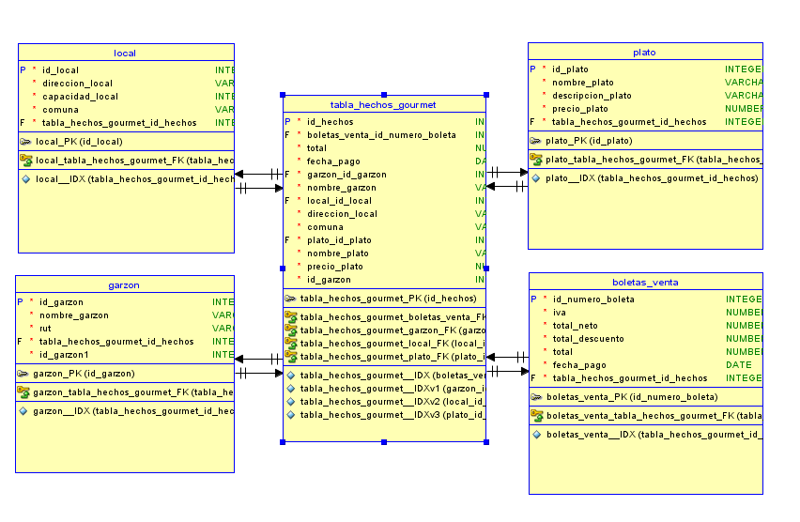

En primera instancia se realizó un esquema tipo de estrella. Se pensó en esto por su funcionalidad de poder agrupar la información que se necesita como ventas total diarias y por mes, locales que han vendido, ciertos tipos de platos, los mejores garzones , etc

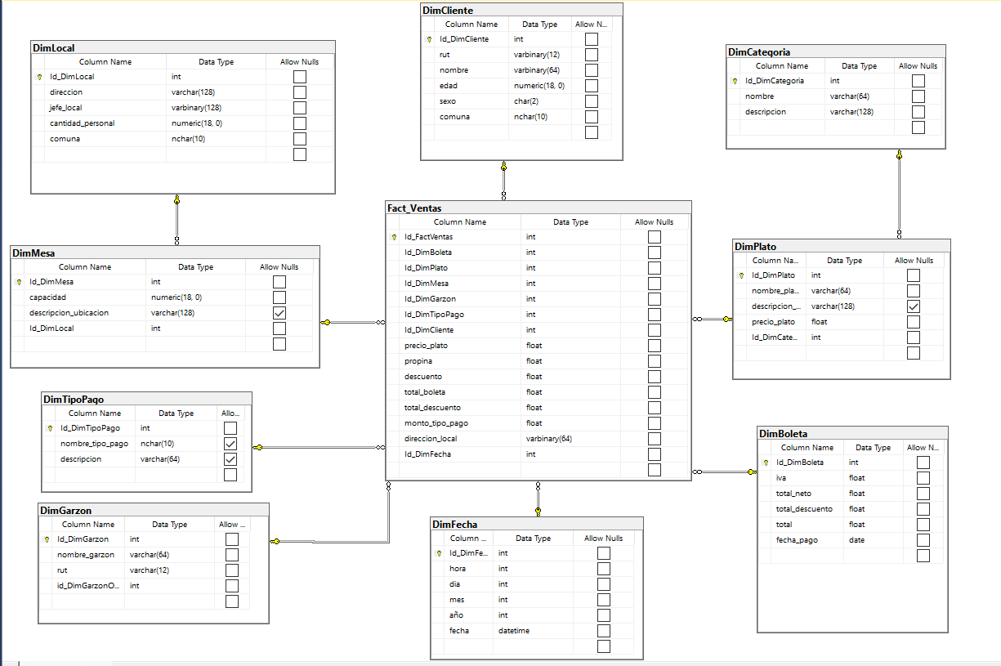

## En la segunda iteración en el desarrollo del modelo BI se consideraron datos adicionales que no estaban en el modelo anterior. Esencialmente, este resultado consiste en un detalle de cada producto que se transa en el restaurante, en este caso estamos hablando de un producto en representación de un plato. Como se mencionó anteriormente, el plato se distingue de la categoría y con este dato podemos distinguir si se trata de uno con o sin acompañamiento.

## Por otro lado. Se incluye la dimensión boleta puesto que por cada transacción que se registre en la tabla de hechos, es necesario incluir la información de la venta en sí misma. ¿Por qué? Bueno el motivo es que si la tabla de hechos se registra por plato individual puede suceder que un mismo cliente pague por toda la mesa que se consumió. Esto puede generar confusión en el análisis de los datos. Es por esta razón que se integró al modelo la información de la boleta para poder filtrar los datos por orden que se realizo con sus respectivos datos, por ejemplo el descuento en la boleta.

## El resultado final del modelo BI consiste en uno de copo de nieve el cual asegura disponer los datos con mayor detalle a la hora de realizar el análisis de los datos registrados.

# CONCLUSIÓN

Los pasos que se siguieron para desarrollar esta primera fase del proyecto fueron:

* En primer lugar se abordó el problema que se presentó en el documento del primer examen, analizando las evidencias que revelaba el caso y discutiendo las soluciones con el grupo de trabajo.
* Una vez comprendido el problema se diseñó el modelo de negocio que se identificó en el proceso de ventas del Restaurante DUOC Gourmet.
* Al tener conocimiento de cómo funciona el negocio de la organización se planteó el nivel de detalle de la información que se necesitaba para así fundamentar el modelo de inteligencia de negocios.
* Como siguiente paso se identificaron las dimensiones esenciales junto con la tabla de hechos que debía disponer el modelo BI.
* Se determinaron las métricas a las que apunta la solución con el fin de tener el monitoreo exacto que necesita la organización para mejorar la toma de decisiones con respecto a los objetivos que apunta el negocio.
* Para materializar los resultados conseguidos de todos los puntos abordados anteriormente se diagramó el diseño físico del modelo BI especificando todos sus antecedentes correspondientes.

Luego de pasar por todos estos procesos se puede concluir que para poner en marcha un proyecto BI de la mejor manera se debe tener conocimiento del negocio el cual está sumergido la organización, así como también orientar la solución a los problemas a las necesidades del mismo. También es importante tener conocimiento de los conceptos básicos de la inteligencia de negocios para poder diseñar los modelos lo mejor posible. Para finalizar, se detectó que es muy importante poner en práctica las habilidades críticas en distintos ejercicios BI. Siguiendo esta práctica se puede alcanzar un mayor entendimiento en lo que consiste la Inteligencia de Negocios.